Краевой конкурс образовательной программы «Разговор о правильном питании»
Номинация: детские проекты «Составляем кулинарную энциклопедию нашей страны»
Муниципальное автономное общеобразовательное учреждение
средняя общеобразовательная школа №18
г. Приморско – Ахтарск Краснодарский край
ул. Ленина, 93, т.8(86143)30557 ahtprimschool18@mail.ru

Творческий проект на тему:
«Исторические и культурные памятники, связанные с питанием, находящиеся на территории региона»
Авторы проекта ученики 1-Б класса:
Тамилина Александра,Филиппенко Алиса,
Лукьянов Илья, Кучеренко Яков
Руководитель: учитель начальных классов
Бугакова Елена Юрьевна

2019г.
Все прекрасно знают, что на Кубани любят вкусно поесть. Но на этом наши отношения с едой не заканчиваются. Она последнее время стала увековечиваться в различных городах в виде забавных скульптур и памятников. Нас очень заинтересовала эта тема. Мы решили поучаствовать в проекте «Составляем кулинарную энциклопедию нашей страны». Мы с интересом смотрим телепередачу «Поедем поедим». Нам понравилась идея этой передачи, и мы решили использовать её в нашем проекте. Нам захотелось сделать наше путешествие ещё интереснее, показать, куда в нашем крае можно поехать не только вкусно поесть, но и увидеть интересные памятники, связанные с питанием. Мы решили построить маршрут собственного путешествия по городам с историческими и культурными памятникам, связанным с питанием, находящихся на территории Краснодарского края. Так родился наш маршрут «Исторические и культурные памятники, связанные с питанием, находящиеся на территории региона».
Цель нашего проекта: пробудить у одноклассников и других ребят нашей школы интерес к историческим и культурным памятникам в нашем крае, которые связаны с питанием.
Задачи:
- узнать, в каких городах нашего края есть такие памятники;
- составить маршрут по этим городам;
- составить страницы кулинарной книги в соответствии с маршрутом;
-составить электронную карту.
Наш маршрут состоит из 4 остановок: г. Ейск - г.Горячий Ключ – г. Новороссийск – г. Сочи. Начинаем маршрут с северной части Краснодарского края. Остановка 1. Город Ейск. В этом городе на Таганрогской набережной в 2012 году установлен достаточно оригинальный, шутливый памятник Варенику со сметаной. Вареник весьма аппетитен на внешний вид. Трудно найти человека, который не любит вареники! Начинка у вареников может быть разной: творог, картошка, грибы, капуста. А вареники с вишней, малиной и клубникой- любимое лакомство детей. Скульптура выполнена из бетона и представляет собой большой вареник, стоящий на белой скатерти. Рядом с вареником лежит большая ложка, а на нём самом - горшочек масла. На скатерти красуется надпись на русском и украинском языках: "Пусть каждый живёт как вареник в масле!" По замыслу памятник должен символизировать радушие и гостеприимство жителей города и стать одним из его символов. Автор памятника – краснодарский художник и скульптор Инна Сапожникова. Памятник варенику быстро завоевал популярность туристов. Ежегодно летом возле памятника проводят фестиваль «Ейский вареник». Изготовленную из бетона вкуснятину туристы найдут в главном сквере Таганрогской (Приморской) набережной.
Отправляемся на юг- восток региона. Остановка 2. Город Горячий Ключ.
Памятник «живой воде», установленный в городе Горячий Ключ, является единственным во всем мире. Многие люди ощутили на себе её целебное воздействие во многих курортах, как России, так и за рубежом. Но еще ни в одном месте мира, кроме Горячего Ключа, не установили памятник этому уникальному по свое структуре и свойствам природному веществу – минеральной воде. Памятник «живой воде» находится на своеобразной поляне с названием Минеральная, которая расположена у подножия Абадзехской горы. В этом месте были сосредоточенно большое количество выходов Псекупских (от реки Псекупс) термических источников. Многие люди, желающие излечиться, приходили сюда. В 1914 году в честь 50-летия с основания первого курорта Горячий Ключ на Псекупских источниках был сооружен памятник. Четырехгранная колонна, вершину которой заканчивал бронзовый двуглавый орел, символ Российской Империи. В основании колонны располагаются мраморные мемориальные плиты с выгравированными названиями казачьих частей участвовавших в сражениях за Абадзехскую гору и Псекупские минеральные источники в Кавказской военной компании 1829-1864 годов. Памятник «Живой воде» является одной из главных достопримечательностей Горячего Ключа. Во время войны на территории города был госпиталь. Здесь живой водой лечили раненых. И сейчас сюда приходят множество гостей города испить полезной воды.

Остановка 3. г. Новороссийск. В городе – герое Новороссийске находится единственный в мире памятник одной из вкусных разновидностей мелкой рыбки – хамсе, спасшей от голода жителей города. Идея скульптуры из сотни железных модулей родилась у самих горожан, многие из которых еще помнят голодные годы периода Великой Отечественной войны. Морское мясо, улов которого всегда был в городе на достойном уровне – единственное когда-то пропитание для тысяч людей.

Постамент у рыбного косяка гранитный 2-метровый, изображающий волну. На нем надпись: «Хамсе от благодарных новороссийцев». Памятник Хамсе ожидает туристов на набережной, в районе рыбоперерабатывающей мануфактуры.

Остановка 4. г. Сочи. Столица Олимпиады 2014года город Сочи - посещаемый и любимый туристами. Как всякая курортная столица, он привлекает гостей также достопримечательностями и памятникам. Многие из них необычные, а некоторые и вовсе странные. Один из таких - декоративная скамейка, выполненная в виде огромной дольки тыквы и лежащей рядом тыквой меньшего размера. Вкусный и яркий овощ – тыква, из которого можно приготовить массу полезных и питательных блюд - начиная от супа заканчивая десертом. Всем хозяйкам известно, что тыква отлично сочетается с крупами, но мало кто знает о том, как этот плод связан с огурцами? В тыкве есть растительный пепсин. Если вычистить ее от мякоти и засолить в ней огурцы, то они будут намного вкуснее своих собратьев из стеклянной банки. А еще в тыкве заваривают латиноамериканский чай латте. С таким способом заваривания напиток приобретает особую силу, пользу и способствует продлению молодости. Для нас же тыква остается символом долголетия, семейного счастья и богатства. Скамейка установлена на площади Искусств перед Художественным музеем в Сочи.
Наш тур по городам с историческим и культурным памятникам, которые связаны с питанием, закончен. Мы построили маршрут собственного путешествия по городам Кубани, где можно найти интересные необычные памятники полезным продуктам.
Мы попросили родителей помочь нам изобразить наш маршрут на электронной карте нашего края, чтобы пригласить в виртуальное путешествие друзей. Кликая на название города, открывается фотография памятника и страничка кулинарной книги. Результаты нашей работы не пропали даром. Мы пригласили в виртуальное путешествие, используя нашу карту, других ребят нашей школы. А сами стали экскурсоводами. Мы очень надеемся, что с родителями на летних каникулах наш виртуальный тур станет настоящим.

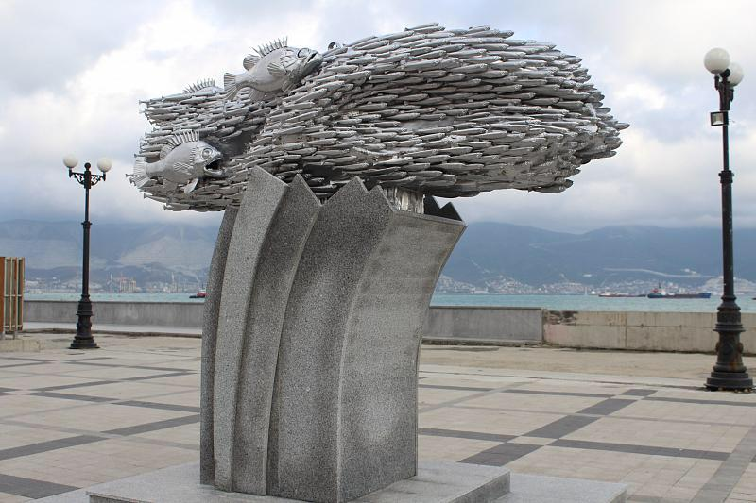
Г. Новороссийск Памятник Хамсе

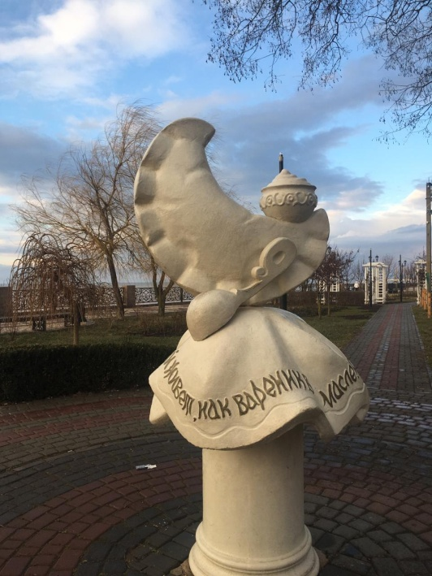
Г. Ейск Памятник Варенику

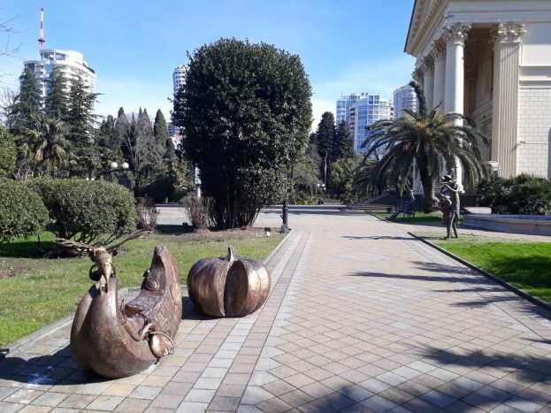
Г. Сочи Скамейка – Тыква
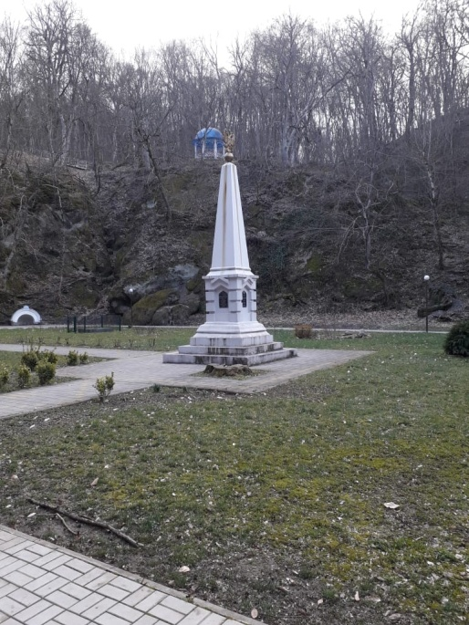

г. Горячий Ключ Памятник «Живой воде»
